Отдел надзорной деятельности по г. Торжку и Торжокскому району ГУ МЧС России по Тверской области информирует:
С наступлением отопительного сезона , увеличивается количество пожаров в жилом секторе. Прежде всего это касается жилых домов с печным отоплением. Но не редки и случаи возникновения пожаров при неправильной эксплуатации электронагревательных приборов.
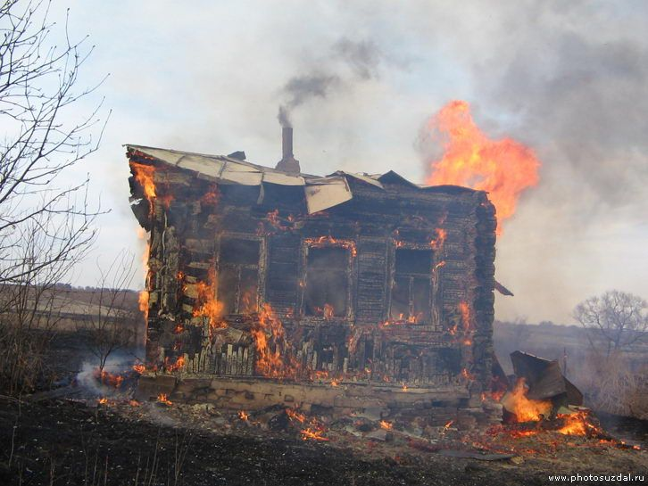
· заблаговременно подготовьте отопительные приборы к эксплуатации в осенне-зимний период:
Чтобы избежать трагедии, необходимо соблюдать элементарные требования пожарной безопасности:
· очистите дымоходы от сажи;
· заделайте трещины в кладке печи и дымовой трубе песчано-глинистым раствором, оштукатурьте и побелите;
· на полу перед топочной дверкой прибейте металлический лист размером 50*70 см.;
· не допускайте перекала отопительной печи;
· не растапливайте печь легко воспламеняющимися жидкостями;
· отремонтируйте электропроводку, неисправные выключатели, розетки;
· отопительные электрические приборы, плиты содержите в исправном состоянии подальше от штор и мебели на несгораемых подставках;
· не применяйте самодельные электронагревательные приборы;
· перед уходом из дома проверяйте выключение газового и электрического оборудования;
для недопущения пала сухой травы в весенний период, заблаговременно окосить жилые постройки и убрать горючий мусор до образования снежного покрова.

ЕДИНАЯ СЛУЖБА СПАСЕНИЯ телефон «112»

